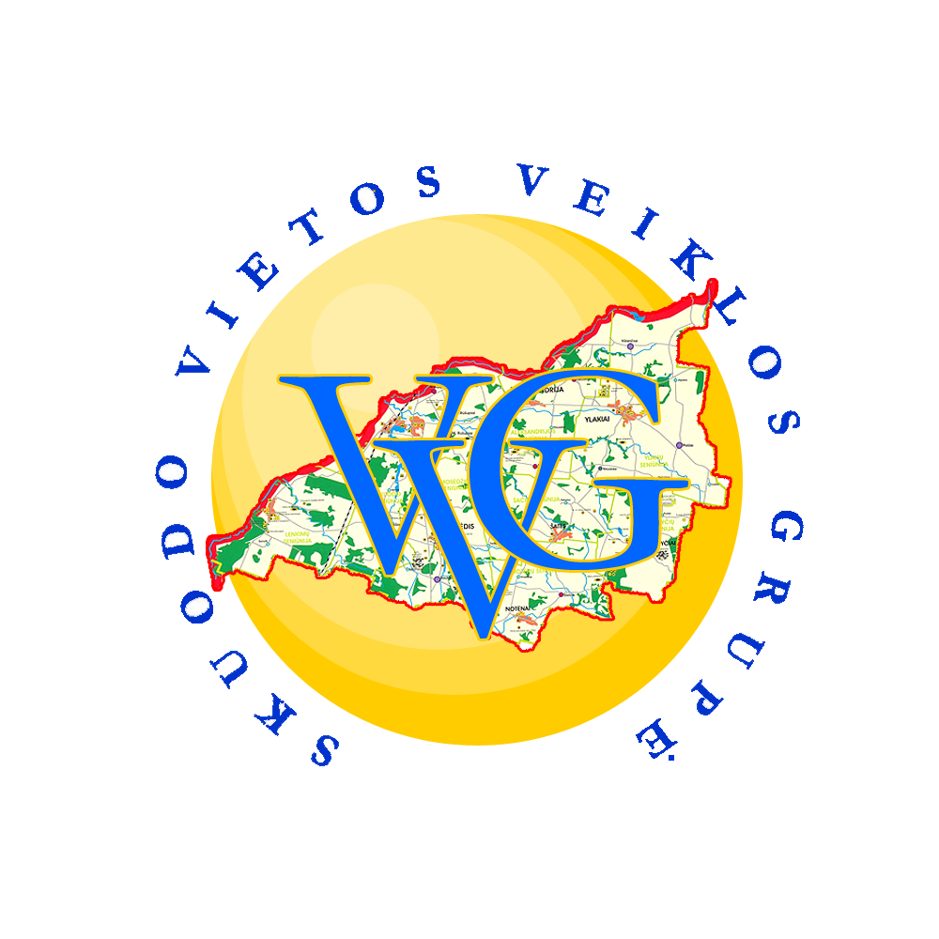


EUROPOS ŽEMĖS ŪKIO FONDAS KAIMO PLĖTRAI:

EUROPA INVESTUOJA Į KAIMO VIETOVES

Pagal SKUODO VIETOS VEIKLOS GRUPĖs integruotos vietos plėtros 2007–2013 metų strategijos kvietimąteikti vietos projektų paraiškas Nr. 01, užregistruotų vietos projektų paraiškų
sąrašas Nr. 1

Eil. Nr. | Vietos projekto paraiškos gavimo data | Vietos projekto paraiškos registracijos numeris | Pareiškėjo juridinio asmens pavadinimas | Vietos projekto pavadinimas | Prašoma paramos suma, Lt |  | Vietos projekto paraiškos pateikimo būdas | Vietos projekto paraišką užregistravusio asmens vardas, pavardė, parašas
1 | 2 | 3 | 4 | 5 | 6 |  | 7 | 8
1. | 2010-05-05 | LEADER-10-SKUODAS-01-001 | Skuodo rajono Aleksandrijos kaimo bendruomenė | „Pastato rekonstravimas – bendruomenės veiklos plėtrai“ | 345 000 |  | Bendruomenės pirmininkė Vilija Statkuvienė įteikė asmeniškai | Rasa Nikartienė
2. | 2010-05-05 | LEADER-10-SKUODAS-01-001 | Mosėdžio moterų asociacija „Ognelė“ | „Akmenų muziejaus įkūrėjo V. Into sodo atnaujinimas“ | 345 000 |  | Asociacijos prezidentė Bronislava Gadeikienė įteikė asmeniškai | Rasa Nikartienė
IŠ VISO PATEIKTOS 2 (DVI) VIETOS PROJEKTŲ PARAIŠKOS  PAGAL II PRIORITETO „GYVENIMO KOKYBĖS GERINIMAS, UŽTIKRINANT RAJONO KAIMO BENDRUOMENIŲ SUTELKTUMĄ IR GYVYBINGUMĄ“ 2.1 PRIEMONĘ „KAIMO ATNAUJINIMAS IR PLĖTRA |  |  |  |  |  | BENDRA PRAŠOMOS PARAMOS SUMA – 690 000 Lt
VIETOS PROJEKTŲ PARAIŠKŲ RINKIMO LAIKOTARPIS |  |  |  |  |  | Paraiškų rinkimo pradžia:  2010 m. kovo 5 d. 9.00 val.  Paraiškų rinkimo pabaiga:  2010 m. gegužės 5 d. 17.00 val.

Projekto vadovė Vilija Vaškienė

Projekto administratorė-konsultanė Rasa Nikartienė

